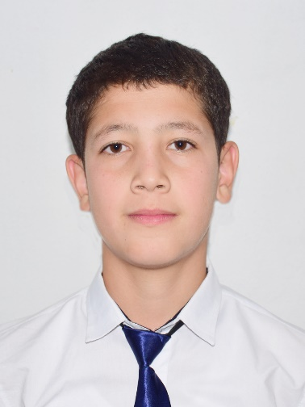

**101013600387**

**НУРИТДИНОВ Бобуржон Акмалжанович,**

**«№ 104 негізгі орта мектеп»**

**8-сынып оқушысы**

**Жетекшісі: СИДИГАЛИЕВА Гулназ Хасантаевна,**

**физикапәні мұғалімі.**

**Түркістан облысы, Сайрам ауданы**

**ӘЛЕМДЕ ТАЛАЙ ҚЫЗЫҚ ДЕРЕК БАР**...

Мен осы өте жаратылыстың тылсым күші, сыры көптігіне талай рет куә болып жүрмін. Қызықтар әлемінің мынадай ақпаратымен бөліскім келеді. Біздің айналамызда материя бар. Оның түсі, өлшемі, құрылымы бар. Сіз оны сезіне аласыз, оны бір жерден екінші жерге ауыстыра аласыз, оған қандай да бір қосымшаны таба аласыз. Бұл біз үшін таныс заттар. Сонымен қатар, ғалымдардың пікірінше, қараңғы зат бар. Ол электромагниттік өрісті шығармайды және онымен ешқандай байланыста болмайды. Оны көру немесе сезіну мүмкін емес. Алайда ол-бар. Ғалымдар қараңғы материяның жанама белгілерін зерттей отырып, осындай қорытындыға келді. Оның ғаламдағы үлесі 20% - дан асады. Кәдімгі зат тек 5% алады.

Судың пішіні жоқ деп саналады. Бұл туралы балаларға мектепте оқулықтар айтады. Шындығында, ол доптың пішініне ие.

Дәл сол салыстырмалылық жылдамдықтың уақытқа қалай әсер ететінін түсіндіреді. Кез-келген зат неғұрлым тез қозғалса, соғұрлым ол үшін уақыт баяулайды. Жарқын мысал – ғарышқа ұшу. Үлкен жылдамдықпен қозғалатын кеме-бұл уақыт машинасының бір түрі. Яғни, ондағы ғарышкерлер әлдеқайда баяу қартаяды.

Ауа температурасы Эйфель мұнарасының мөлшеріне әсер етеді. Ыстықта ол 120 миллиметрге жоғары болады. Салқындаған кезде құрылымдар кішірейеді. Нәтижесінде биіктігі төмендейді.

Бұл күндері дыбыстық кедергіні оңай жеңетін көптеген заттар бар. Алайда алақан қарапайым қамшыға жатады. Ежелгі заманнан бері оны шопандар үнемі қолданып келеді.

Алғашқы атом реакторы шамамен 2 миллиард жыл бұрын болған. Ол Оклода орналасқан. Реактордағы Реакция шамамен 100 мың жылға созылды. Уран ядросы толығымен таусылған кезде ғана аяқталды.

Жаңбыр тамшысы масаның салмағынан әлдеқайда көп. Сондықтан, егер ол жерге отырғанда жәндікке құлап кетсе, ол өлтіреді.

Суды қайнату кезінде сұйықтық молекулалары шамамен 650 м/с жылдамдықпен қозғалады.

Тігін машинасының жұмысы кезінде иненің ұшы матаның бетіне 5 мың атмосфера мөлшерінде қысым жасайды.

Физика әдеттегі өмірде көмектеседі.

Мысалы, найзағай кезінде ұялы телефондарды пайдалану ұсынылмайды. Олар электр разрядын тартады. Оның салдары қайғылы болуы мүмкін.

Күңгірт әйнек арқылы оның артында не болып жатқанын көруге болады. Мұны істеу үшін бетіне мөлдір таспаны желімдеу жеткілікті.

Сондай-ақ, физика туралы білім лифт құлаған кезде өлімнен аулақ болу мүмкіндігін арттырады. Мұны істеу үшін кабинаның еденіне жайыңыз. Яғни, бетінің мүмкіндігінше көп бөлігін алыңыз. Құлау нәтижесінде соққы күші денеге біркелкі бөлінеді.

Міне , достар мен іздеп, тауып жеткізіп отырған ақпаратым осы.Сендер қазіргі таңда қандай салаға қызығып жүрсіңдер?